L’AUVERGNE (63) du 16 au 17 septembre 2023

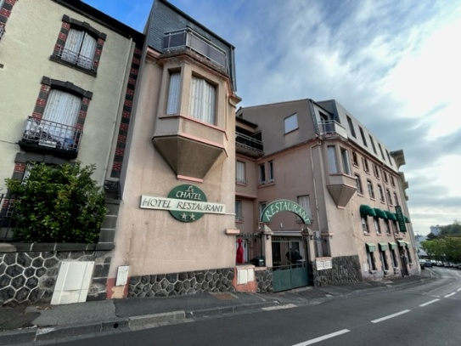

Cette année, nous allons prendre un bol d’air pur ! Nous nous retrouverons dans la région des volcans d’Auvergne.
L’accueil se fera comme toujours à l’hôtel ; Nous serons à l’hôtel « Le Châtel - Royat » 20 avenue de la Vallée, 63130 ROYAT ; téléphone : 04.73.29.53.00. Vous pourrez arriver la veille en le précisant sur le bulletin d’inscription…

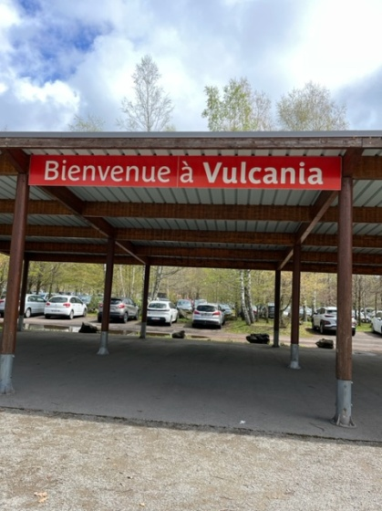
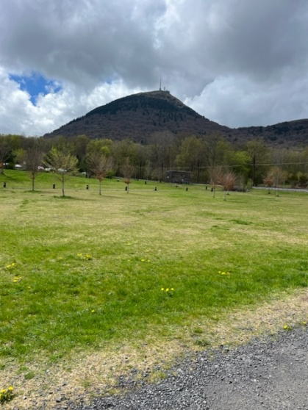
Samedi matin, nous aurons un peu de route pour nous diriger vers une visite incontournable : Vulcania. Attention : départ impératif à 8 heures 45 !!! Nous reprendrons nos montures pour aller déjeuner à quelques kilomètres… Notre balade de l’après-midi nous fera découvrir un autre lieu à ne pas rater : Le Puy de Dôme ! Il fait frais au sommet, prévoyez une petite laine… Après cette promenade digestive, nous regagnerons l’hôtel pour le traditionnel discours. Eh oui, on ne change pas d’habitudes !

Dimanche, nous partirons avec nos bagages pour nous rendre à Clermont-Ferrand. Pour ceux qui seraient un peu « crevés », nous irons au musée « L’Aventure MICHELIN ».
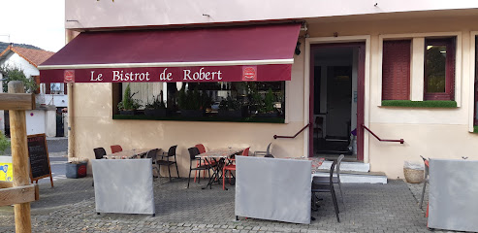
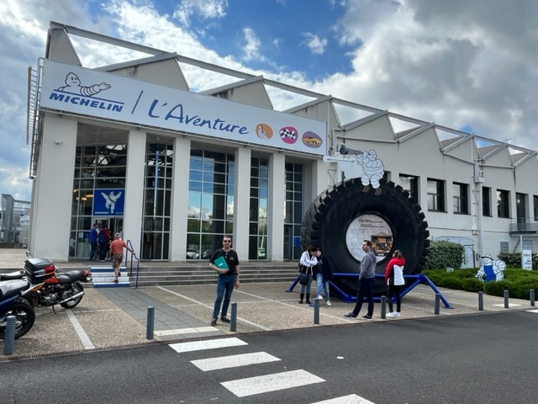

Le repas nous sera offert par Robert, notre mascotte, dans un restaurant qui s’appelle « le Bistrot de Robert » avec un grand parking…

Le retour dans nos foyers respectifs sera facilité avec la proximité de l’autoroute A71…

Une nouvelle fois tout passera trop vite ! Vivement le mois de mai pour se retrouver !

Réservez au plus tôt car, comme chaque fois, le nombre de places est compté !

Le Bureau.

